Бланк замовлення продукції з технологією CLIQ

1. Продукція з технологією CLIQ, (наприклад: циліндр, навісний замок)

№ | Тип продукції | Симетрія | Платформа  (MT5+ / Interactive+) | Кількість
1
2
3
4
5

*Буквою “I” позначається сторона CLIQ.

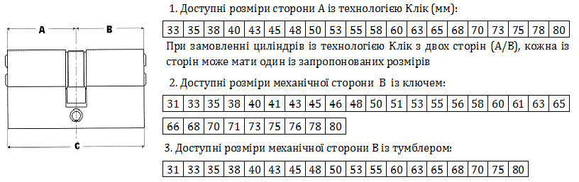
2. Ключі CLIQ

№ | Кількість ключів | Програмування:  завжди активний/активний за графіком доступу | Примітка
1
2
3
4
5

Замовник:______________________________________________________

Відповідальна особа (посада, ПІБ)__________________________________

________________________________________________________________

Дата ____________________________________ ^{підпис}

ПРИКЛАД ЗАПОВНЕННЯ

Бланк замовлення продукції з технологією CLIQ

1. Продукція з технологією CLIQ, (наприклад: циліндр, навісний замок)

№ | Тип продукції | Симетрія | Платформа  (MT5+ / Interactive+) | Кількість
1 | Циліндр | 68 (33I x 38) CAM | Interactive+ | 1
2
3
4
5

*Буквою “I” позначається сторона CLIQ.

2. Ключі CLIQ

№ | Кількість ключів | Програмування:  завжди активний/активний за графіком доступу | Примітка
1 | 3 | Активні завжди
2 | 1 | Активний понеділок - п’ятниця  з 8.00 до 19.00
3
4
5

Замовник: ТОВ «Квінтал»

Відповідальна особа (посада, ПІБ): директор Лисиця М. Г.

Дата 02.11.2015 р. 

